ESCUELA DE INFORMÁTICA Y TELECOMUNICACIONES
INFORME 3 CATCH & GO
Informe 2 + Testing EP3
Taller Aplicado de Programación – TPY1101
Evaluación Parcial N° 3
Campo | Detalle
Proyecto | Catch & Go – Plataforma de intermediación laboral temporal en Chile
Entregable | Informe consolidado final: análisis, diseño, construcción, plan de pruebas, ejecución QA, evidencias y mejoras
Asignatura | Taller Aplicado de Programación – TPY1101
Equipo | Grupo N° 1
Integrantes | Nicolás Iturrieta Villalobos, Marco Tassara Carrasco y Miguel Arredondo Vargas
Fecha | 18 de junio de 2026
Versión | 3.0 – Informe completo de presentación EP3

Hoja de control del documento
Ítem | Descripción
Nombre del documento | Informe 3 Catch & Go
Base utilizada | Informe 2 Catch & Go + Informe Testing EP3 Catch & Go
Objetivo | Unificar antecedentes, diseño, desarrollo, testing, mejoras y evidencias en un solo documento formal
Estado | Documento completo para presentación académica
Responsable de consolidación | Equipo Catch & Go

Registro de cambios
Versión | Cambio realizado | Responsable | Fecha
1.0 | Informe 2 con problemática, objetivos, alcance, arquitectura y planificación. | Equipo Catch & Go | 19/05/2026
2.0 | Informe de testing EP3 con plan de pruebas, casos, evidencias y mejoras. | Equipo Catch & Go | 18/06/2026
3.0 | Unificación y cierre del Informe 3 completo para presentación final. | Equipo Catch & Go | 18/06/2026

Índice referencial
- 1. Resumen ejecutivo
- 2. Introducción y contexto del proyecto
- 3. Problemática, oportunidad y justificación
- 4. Equipo de trabajo y metodología
- 5. Objetivos, alcance y entregables del MVP
- 6. Requerimientos funcionales y no funcionales
- 7. Diseño de solución y arquitectura
- 8. Stack tecnológico y modelo de datos
- 9. Planificación, carta Gantt y valorización
- 10. Modelo de negocio y evaluación de factibilidad
- 11. Plan de pruebas de software
- 12. Casos de prueba, trazabilidad y ejecución
- 13. Evidencias de testing
- 14. Mejoras realizadas
- 15. Cumplimiento de calidad, ética y seguridad
- 16. Conclusiones y lecciones aprendidas
- 17. Anexos

1. Resumen ejecutivo
Catch & Go corresponde a una plataforma digital de intermediación laboral temporal orientada al mercado chileno. Su propósito es conectar empresas que necesitan cubrir trabajos rápidos o de corta duración con trabajadores disponibles, considerando aspectos como cercanía geográfica, perfil, habilidades, postulación, reputación y trazabilidad del proceso.
El presente Informe 3 consolida el trabajo desarrollado en las etapas previas del proyecto y agrega el ciclo de validación solicitado para la Evaluación Parcial N° 3. Por lo tanto, no se presenta solo el diseño del producto, sino también el plan de pruebas, la ejecución de casos, las evidencias obtenidas, las mejoras aplicadas y el cumplimiento de criterios de calidad, ética y seguridad.
Durante la fase de construcción se definieron módulos principales como autenticación, perfiles, ofertas laborales, postulaciones, matching, pagos, notificaciones, frontend web y aplicación Android. Para su validación se ejecutó una estrategia de pruebas funcionales, unitarias, de integración, seguridad, usabilidad, persistencia y regresión, cubriendo 72 casos de prueba documentados, de los cuales 71 quedaron aprobados y 1 quedó pendiente o sin marca, según el resumen QA del informe de testing.
El resultado final demuestra que el MVP presenta una base funcional coherente con la problemática planteada: reducir el reclutamiento manual, entregar trazabilidad a las postulaciones y mejorar la confianza entre empresas y trabajadores mediante perfiles, evaluaciones y procesos controlados.

Matriz de cumplimiento de la rúbrica EP3
Criterio de evaluación | Cómo se cumple en este informe | Sección asociada
Plan de pruebas alineado a la problemática | Se presenta una estrategia de pruebas con funcionalidades, acciones, responsables, resultados esperados y criterios de entrada/salida. | Secciones 11 y 12
Aplicación de pruebas de validación | Se documentan pruebas por componente, ejecución de casos, pruebas estándar QA, resultados y evidencias visuales. | Secciones 12 y 13
Mejoras según resultados de pruebas | Se identifican hallazgos y se describen mejoras aplicadas para cumplir estándares de calidad, ética y seguridad. | Sección 14
Informe con evidencias relevantes | Se integran antecedentes del proyecto, tablas, evidencias, capturas y conclusión final. | Todo el documento
Dominio disciplinar | Se fundamenta con criterios de QA, trazabilidad, seguridad, usabilidad, mantenibilidad, datos de prueba y validación por módulos. | Secciones 11 a 15

2. Introducción y contexto del proyecto
El mercado laboral temporal requiere rapidez, confianza y coordinación. En muchos casos, las empresas gestionan reemplazos, turnos o trabajos breves por medios informales, lo que genera pérdida de información, duplicidad de contactos, baja trazabilidad y dificultad para medir desempeño. Catch & Go nace como respuesta a esa necesidad, proponiendo una solución digital que permita publicar ofertas, registrar postulaciones, visualizar perfiles y priorizar candidatos mediante criterios de cercanía y afinidad.
El proyecto se trabajó como un MVP académico, con foco en demostrar los flujos principales antes de escalar a funcionalidades avanzadas. La construcción consideró backend de microservicios, frontend web, aplicación Android, persistencia de datos y mecanismos de autenticación para proteger el acceso.

3. Problemática, oportunidad y justificación
La problemática central identificada es la falta de una herramienta ordenada para administrar trabajos rápidos de 1 a 2 días, especialmente cuando la selección se realiza por canales manuales como WhatsApp, llamadas o redes sociales. Esto impacta tanto a empresas como a trabajadores, ya que se pierde tiempo, no existe historial confiable y la confianza depende de referencias informales.
Tabla 1. Relación entre problemática, efecto y respuesta propuesta
Causa detectada | Efecto en el negocio | Respuesta propuesta por Catch & Go
Reclutamiento manual por WhatsApp, llamadas o redes sociales | Demoras, desorden y baja trazabilidad | Publicación digital de ofertas y postulaciones registradas.
Falta de reputación verificable | Desconfianza entre empresa y trabajador | Perfil, evaluación post-servicio y ranking bidireccional.
Ofertas sin proximidad geográfica | Mayor ausentismo y baja respuesta | Registro de coordenadas y filtros por ubicación.
Procesos tradicionales lentos | Turnos sin cubrir y pérdida operacional | Matching automatizado y dashboard por rol.
A partir de esta necesidad, Catch & Go se justifica como una solución que ordena la oferta y demanda de trabajos temporales, permitiendo registrar cada interacción y generar una base para futuras mejoras, como reputación, ranking, validación documental y recomendaciones inteligentes.

4. Equipo de trabajo y metodología
Tabla 2. Equipo de trabajo y responsabilidades
Integrante | Rol principal | Responsabilidades reales en el proyecto
Nicolás Iturrieta Villalobos | Arquitecto / Product Owner / Backend | Coordinación del alcance, arquitectura técnica, backend, integración, matching inicial y validación de entregables.
Marco Tassara Carrasco | Scrum Master / QA / Android app | Gestión de sprints, pruebas, documentación QA, desarrollo Android, capa de red, login y apoyo Spring Boot.
Miguel Arredondo Vargas | Fullstack / Base de Datos / Frontend | Diseño de base de datos, frontend web, apoyo backend, persistencia, MER y documentación técnica.
La metodología utilizada corresponde a un enfoque ágil basado en Scrum, adaptado al contexto académico y a la disponibilidad parcial del equipo. Se trabajó con backlog de producto, planificación por sprints, revisión de avances, retrospectivas y registro de evidencias para la presentación.
Tabla 3. Artefactos y ritos Scrum aplicados
Artefacto / rito | Aplicación en Catch & Go | Frecuencia
Product Backlog | Historias priorizadas: auth, perfiles, ofertas, matching, web, Android y QA. | Continuo
Sprint Backlog | Tareas semanales por integrante con evidencia esperada. | Semanal
Daily / seguimiento | Qué hice, qué haré, bloqueos; puede ser por WhatsApp/GitHub. | 3 veces por semana o diario según carga
Sprint Review | Demostración al docente: software, evidencias, Postman y capturas. | Fin de sprint
Retrospective | Ajuste de alcance, deuda técnica, riesgos y mejoras. | Fin de sprint

5. Objetivos, alcance y entregables del MVP

5.1 Objetivo general
Desarrollar y validar un MVP de plataforma digital para conectar empresas y trabajadores temporales, incorporando registro, autenticación, perfiles, ofertas laborales, postulación, matching inicial y evidencias de calidad mediante un plan de pruebas funcionales.

5.2 Objetivos específicos
- Levantar y documentar la problemática, usuarios objetivo y alcance funcional del producto.
- Diseñar una arquitectura modular que permita separar frontend, backend, datos y componentes móviles.
- Construir los flujos mínimos de autenticación, perfil, ofertas y postulación.
- Definir y ejecutar un plan de pruebas alineado a la problemática del proyecto.
- Aplicar mejoras en función de los hallazgos de QA, asegurando calidad, ética y seguridad.
- Consolidar evidencias en un informe final completo para presentación académica.

5.3 Alcance funcional del MVP
Tabla 4. Módulos principales del MVP
Módulo | Descripción | Estado esperado al 19 de mayo | Prioridad
Autenticación | Registro, login, JWT y control de sesión | Demo funcional con datos de prueba | Alta
Perfiles | Trabajador/empresa, datos base, habilidades, ubicación y rating inicial | CRUD básico y visualización | Alta
Ofertas laborales | Crear, listar, editar y consultar ofertas temporales georreferenciadas | Flujo demostrable web/backend | Alta
Postulaciones | Trabajador postula y empresa revisa candidatos | Tracking base | Alta
Matching automatizado | Scoring por habilidades, distancia, disponibilidad y reputación | Algoritmo inicial documentado | Alta
App web | Dashboards trabajador/empresa, ofertas, perfil, postulaciones | MVP navegable | Alta
App Android | Login, home, design system, red Retrofit y sesión local | MVP demostrable | Media-Alta
Cloud/demo | Frontend, backend y BD desplegados o ambiente cloud de pruebas | Smoke test y evidencias | Alta

6. Requerimientos funcionales y no funcionales
Los requerimientos definidos permiten orientar la construcción y, posteriormente, la validación del producto. En esta etapa, los requisitos se transforman en casos de prueba para asegurar trazabilidad entre lo solicitado, lo desarrollado y lo comprobado.
Tabla 5. Requerimientos funcionales
 | Requerimiento | Módulo | Prioridad
RF-01 | Registrar trabajadores y empresas con datos mínimos y rol definido. | auth-service / frontend / Android | Alta
RF-02 | Iniciar sesión con token JWT y persistir sesión en web/Android. | auth-service / common-jwt / DataStore | Alta
RF-03 | Crear y mantener perfil de trabajador/empresa, habilidades, comuna, ubicación y rating. | profile-service | Alta
RF-04 | Publicar ofertas temporales con rubro, horario, tarifa, ubicación y descripción. | jobs-service | Alta
RF-05 | Postular a una oferta y permitir seguimiento del estado. | jobs-service / frontend | Alta
RF-06 | Generar sugerencias de matching por scoring automatizado. | matching-service | Alta
RF-07 | Mostrar dashboard diferenciado para trabajador y empresa. | frontend web | Alta
RF-08 | Gestionar notificaciones y estados operativos básicos. | Redis / frontend | Media
Tabla 6. Requerimientos no funcionales
Atributo | Indicador | Mecanismo propuesto
Seguridad | Accesos protegidos y datos sensibles controlados | JWT, HTTPS en nube, variables de entorno, CORS y checklist OWASP básico.
Mantenibilidad | Código separado por capas | Controller, Service, Repository, DTO, Mapper, Entity y librerías common.
Portabilidad | Ambiente reproducible | Docker Compose con PostgreSQL 15 y Redis 7.
Escalabilidad | Servicios independientes | Microservicios desacoplados y API Gateway.
Calidad | Pruebas por capa y evidencia | JUnit, Postman, pruebas manuales web, Espresso básico y matriz QA.
Usabilidad | Flujo simple para dos perfiles | Dashboards por rol y onboarding guiado.

7. Diseño de solución y arquitectura
El diseño de solución se plantea mediante una arquitectura modular. Esta decisión facilita el mantenimiento, la prueba independiente de componentes y la evolución futura del sistema. Los módulos principales se comunican por API y se apoyan en persistencia relacional para mantener datos de usuarios, perfiles, ofertas y postulaciones.
Tabla 7. Diagramas recomendados para la defensa
Diagrama | Contenido mínimo | Uso en defensa
Casos de uso | Actor Trabajador, Actor Empresa, Actor Admin; login, crear perfil, publicar oferta, postular, revisar candidatos, evaluar. | Explicar alcance funcional del MVP.
Clases | UserAccount, Profile, JobOffer, JobApplication, MatchSuggestion, Rating, Subscription. | Mostrar modelo lógico de dominio.
Secuencia | Login JWT; publicación de oferta; postulación; cálculo de match. | Demostrar interacción frontend/API/backend/BD.
Componentes | Web App, Android App, API Gateway, microservicios, PostgreSQL, Redis, Supabase/Vercel/Railway. | Defender arquitectura técnica.
Actividad/BPMN | Flujo As-Is manual y flujo To-Be digital con plataforma. | Demostrar mejora del proceso de negocio.
Tabla 8. Wireframes y pantallas mínimas por perfil
Perfil | Pantallas mínimas | Resultado esperado
Público | Landing, quienes somos, contacto, login, registro y selección de rol | Entender propuesta y entrar al sistema.
Trabajador | Dashboard, ofertas, detalle oferta, postular, postulaciones, perfil, ajustes | Encontrar y postular a trabajos cercanos.
Empresa | Dashboard, crear oferta, lista ofertas, candidatos, perfil empresa, suscripción | Publicar necesidades y seleccionar postulantes.
Android | Splash, login, home, ofertas, perfil, estado de postulación | Uso móvil para trabajador.

7.1 Modelo de datos resumido
Tabla 9. Entidades principales del modelo de datos
Entidad | Campos clave | Relaciones
user_accounts | id, name, email, password_hash, role, phone, created_at | 1:1 con profile; emite tokens JWT.
profiles | id, user_id, type, rut, skills, commune, latitude, longitude, rating, plan | Pertenece a user_account; se vincula con ofertas/postulaciones.
job_offers | id, company_profile_id, title, description, sector, price, schedule, latitude, longitude, status | Empresa publica múltiples ofertas.
job_applications | id, job_offer_id, worker_profile_id, status, applied_at | Trabajador postula a múltiples ofertas.
match_suggestions | id, job_offer_id, worker_profile_id, score, reason | Resultado del motor de scoring.
ratings | id, from_profile_id, to_profile_id, score, comment | Construye reputación bidireccional.
transactions/subscriptions | id, profile_id, plan, amount, status | Complementario para planes de empresa/trabajador.

8. Stack tecnológico
Tabla 10. Stack tecnológico y uso en el proyecto
Capa | Tecnología real | Evidencia / uso
Backend | Java 21, Spring Boot 3, Spring Cloud Gateway, Maven multi-módulo | api-gateway, auth-service, profile-service, jobs-service, matching-service.
Seguridad | Spring Security + JWT | common-security y common-jwt.
Persistencia | PostgreSQL 15, Spring Data JPA, Flyway | Migraciones db/migration/V*.sql por servicio.
Cache/eventos | Redis 7 | Sesiones, notificaciones y apoyo a matching.
Frontend web | Next.js 14, React 18, TypeScript, Tailwind CSS | Dashboards, ofertas, candidatos, perfil, login/registro.
BaaS/ORM | Supabase + Prisma | Autenticación/BD complementaria y schema.prisma.
Android | Kotlin, Jetpack Compose, Hilt, Retrofit, OkHttp, DataStore | Design system, login, capa de red y sesión.
Infraestructura | Docker Compose, Railway, Vercel, Supabase | Entorno local y despliegue académico.
Repositorio | GitHub con GitFlow | main, develop, qa, release/v1.0 y feature/*.
La elección del stack responde a la necesidad de construir un producto demostrable, separando responsabilidades entre componentes. Spring Boot permite implementar servicios backend por dominio, PostgreSQL facilita persistencia relacional, Docker ayuda a reproducir ambientes y las aplicaciones web/Android permiten cubrir diferentes puntos de acceso para usuario empresa y trabajador.

9. Planificación, carta Gantt y valorización
La planificación consideró el período académico desde marzo a junio de 2026. Para representar el avance, se definieron tareas desde inicio y levantamiento de alcance hasta construcción, QA, documentación y preparación de defensa.
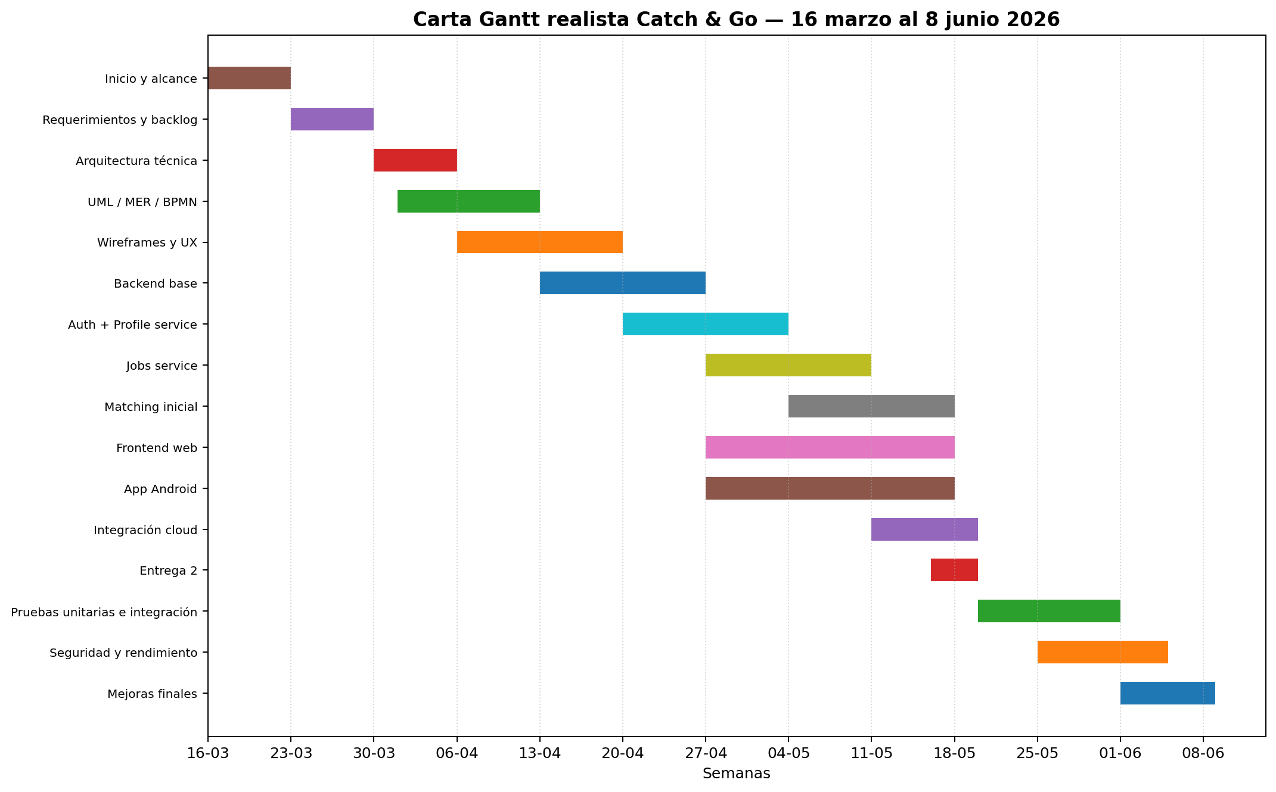
Figura 1. Carta Gantt del proyecto Catch & Go extraída del Informe 2.
Tabla 11. Carta Gantt detallada y valorización por tarea
ID | Tarea | Inicio | Fin | Responsable | Horas | Costo valorizado | Estado
1 | Inicio y alcance | 16-03-2026 | 22-03-2026 | Todo el equipo | 32 | $298.000 CLP | Cerrado
2 | Requerimientos y backlog | 23-03-2026 | 29-03-2026 | Nicolás | 26 | $243.000 CLP | Cerrado
3 | Arquitectura técnica | 30-03-2026 | 05-04-2026 | Nicolás | 26 | $249.000 CLP | Cerrado
4 | UML / MER / BPMN | 01-04-2026 | 12-04-2026 | Miguel + Marco | 24 | $222.000 CLP | Cerrado
5 | Wireframes y UX | 06-04-2026 | 19-04-2026 | Marco + Miguel | 28 | $256.000 CLP | Cerrado
6 | Backend base | 13-04-2026 | 26-04-2026 | Nicolás | 34 | $331.000 CLP | Cerrado
7 | Auth + Profile service | 20-04-2026 | 03-05-2026 | Nicolás + Miguel | 34 | $328.000 CLP | Cerrado
8 | Jobs service | 27-04-2026 | 10-05-2026 | Miguel + Nicolás | 34 | $325.000 CLP | Cerrado
9 | Matching inicial | 04-05-2026 | 17-05-2026 | Nicolás | 34 | $319.000 CLP | Cerrado
10 | Frontend web | 27-04-2026 | 17-05-2026 | Miguel + Nicolás | 48 | $454.000 CLP | En desarrollo
11 | App Android | 27-04-2026 | 17-05-2026 | Marco | 40 | $350.000 CLP | En desarrollo
12 | Integración cloud | 11-05-2026 | 19-05-2026 | Todo el equipo | 30 | $280.000 CLP | Planificado
13 | Entrega 2 | 16-05-2026 | 19-05-2026 | Todo el equipo | 24 | $224.000 CLP | Planificado
14 | Pruebas unitarias e integración | 20-05-2026 | 31-05-2026 | Marco + Miguel | 36 | $327.000 CLP | Planificado
15 | Seguridad y rendimiento | 25-05-2026 | 04-06-2026 | Marco + Nicolás | 28 | $257.000 CLP | Planificado
16 | Mejoras finales | 01-06-2026 | 08-06-2026 | Todo el equipo | 30 | $280.000 CLP | Planificado
Tabla 12. Supuestos de costos
Concepto | Criterio usado | Valor estimado
Horas del equipo | 508 horas acumuladas entre tres integrantes, con tarifas académicas por rol entre $8.500 y $10.000 CLP/hora. | $4.743.000 CLP
Cloud académico | Uso de Vercel Hobby, Supabase/Railway free trial o planes bajos; bajo tráfico de demostración. | $0 a $60.000 CLP/mes aprox.
Herramientas | GitHub, Figma/Draw.io/Lucid free o académico, Android Studio, VS Code, Docker. | $0 a $30.000 CLP/mes aprox.
Valor de mercado tercerizado | Equipo externo desarrollando web + backend + Android + BD + QA + despliegue. | $18.000.000 a $35.000.000 CLP
MVP educacional presentado | Costo real desembolsado bajo, pero con valor técnico documentado. | $4.743.000 CLP referencial

10. Modelo de negocio y evaluación de factibilidad
El modelo de negocio se proyecta como una plataforma que puede generar ingresos mediante planes para empresas, comisión por trabajos gestionados y servicios adicionales de validación o reputación. Para el contexto académico, se utilizan supuestos conservadores y se prioriza la validación del problema antes de escalar monetización.
Tabla 13. Proyección referencial del modelo de negocio
Año | Empresas activas | ARPA mensual | Jobs/emp/mes | Ticket prom. | Take rate | Ingresos totales | Costos operativos | Flujo neto
1 | 25 | $35.000 CLP | 4 | $25.000 CLP | 8% | $12.900.000 CLP | $3.900.000 CLP | $6.570.000 CLP
2 | 60 | $40.000 CLP | 6 | $27.000 CLP | 8% | $38.131.200 CLP | $10.900.000 CLP | $19.878.776 CLP
3 | 120 | $50.000 CLP | 8 | $30.000 CLP | 9% | $103.104.000 CLP | $23.700.000 CLP | $57.964.920 CLP
4 | 200 | $60.000 CLP | 10 | $32.000 CLP | 9% | $213.120.000 CLP | $44.500.000 CLP | $123.092.600 CLP
5 | 320 | $70.000 CLP | 12 | $35.000 CLP | 10% | $430.080.000 CLP | $76.500.000 CLP | $258.113.400 CLP
Tabla 14. Factores de evaluación del proyecto
Factor | Peso | Puntaje | Ponderado | Riesgo | Acción de mejora
Factibilidad técnica | 18% | 4.2 | 0.756 | Integración incompleta | Reducir alcance a auth + jobs + matching
Factibilidad operativa | 15% | 4.0 | 0.600 | Baja adopción por complejidad | Onboarding guiado y pruebas con usuarios
Factibilidad económica | 15% | 3.8 | 0.570 | Supuestos inflados | Validar precios con 5 empresas reales
Factibilidad legal/normativa | 12% | 3.2 | 0.384 | Riesgo por relación laboral/contratos | Asesoría docente/legal y enfoque marketplace
Seguridad | 12% | 3.6 | 0.432 | Exposición de credenciales/datos | Variables de entorno y no subir secretos
Calidad y pruebas | 12% | 3.7 | 0.444 | Errores en defensa | Congelar alcance el 19 de mayo y testear
Escalabilidad | 8% | 4.0 | 0.320 | Costos cloud suben | Monitoreo y límites de uso
Diferenciación/mercado | 8% | 4.1 | 0.328 | No lograr masa crítica | Piloto acotado por comuna/rubro

11. Plan de pruebas de software
El plan de pruebas se diseñó para comprobar que el producto construido responde a la problemática planteada y cumple con criterios mínimos de funcionalidad, buenas prácticas, calidad y seguridad. La validación no se limita a revisar pantallas; también considera integración entre componentes, persistencia de datos, manejo de errores y consistencia de los flujos principales.

11.1 Alcance de testing
Tabla 15. Alcance y componentes evaluados
Cliente / usuario objetivo | Público general, empresas y trabajadores temporales de Chile
Producto evaluado | MVP Catch & Go: frontend web, aplicación Android y backend de microservicios
Módulos evaluados | api-gateway, auth-service, profile-service, jobs-service, matching-service, frontend y android-app
Ambiente de pruebas | Ambiente local de desarrollo y QA con ejecución de pruebas unitarias y funcionales
Herramientas utilizadas | JUnit/Gradle, pruebas manuales funcionales, validación visual, planilla de casos de prueba y evidencias en capturas
Criterio de aprobación | Caso aprobado cuando el resultado obtenido coincide con el resultado esperado y no genera errores críticos de seguridad, datos o usabilidad

11.2 Criterios de entrada y salida
Tabla 16. Criterios de entrada y salida del ciclo de pruebas
Tipo | Criterio | Estado
Entrada | Código base disponible en ambiente de desarrollo/QA y módulos principales ejecutables. | Cumplido
Entrada | Planilla de casos de prueba definida y asociada a módulos del sistema. | Cumplido
Entrada | Datos ficticios de prueba disponibles para usuario, empresa, oferta, postulación y pago. | Cumplido
Salida | Ejecución de casos críticos sin errores bloqueantes. | Cumplido
Salida | Evidencias capturadas y asociadas a resultados obtenidos. | Cumplido
Salida | Mejoras aplicadas y registradas en tabla de control. | Cumplido

11.3 Estrategia general de pruebas
Tabla 17. Niveles de prueba aplicados
Nivel de prueba | Componentes | Objetivo | Técnica aplicada | Resultado esperado
Funcional | Web, Android, microservicios | Validar flujos principales del usuario trabajador y empresa. | Ejecución manual guiada por casos CP. | El flujo cumple con el comportamiento definido y guarda datos correctamente.
Unitaria | Frontend, backend, Android | Aislar métodos, componentes y controladores críticos. | JUnit/Gradle y pruebas de componentes. | Cada unidad retorna el resultado esperado sin depender de otros módulos.
Integración | Gateway, servicios y BD | Comprobar comunicación entre módulos y persistencia. | Flujos con datos de prueba y observación de respuestas. | Los servicios responden y se actualiza la información en la base de datos.
Seguridad | auth-service/JWT | Validar credenciales, expiración y manipulación de token. | Pruebas de token válido, alterado y expirado. | El sistema acepta solo tokens válidos y rechaza accesos indebidos.
Usabilidad | Frontend y Android | Validar mensajes, navegación, botones y retorno. | Checklist de pruebas estándar de QA. | La interfaz comunica correctamente los estados y evita confusión.
Calidad operativa | Notificaciones, pagos, errores | Validar manejo de errores y estados de negocio. | Casos negativos, validaciones y simulación de fallas. | El usuario recibe mensajes claros y no se corrompen datos.

11.4 Funcionalidades a comprobar y resultado esperado
Tabla 18. Funcionalidades, acciones y resultados esperados
Funcionalidad | Acción de prueba | Módulo asociado | Resultado esperado | Prioridad
Registro de usuarios | Completar formulario con datos válidos e inválidos. | auth-service / frontend / android-app | Se crean usuarios válidos y se bloquean registros incompletos o con formato incorrecto. | Alta
Inicio de sesión | Ingresar credenciales válidas, inválidas y mantener sesión. | auth-service | Se genera token JWT, se ingresa al dashboard correcto y se rechazan credenciales inválidas. | Alta
Perfiles | Actualizar datos de trabajador y empresa. | profile-service | Los cambios se guardan y se muestran correctamente. | Media
Ofertas laborales | Publicar oferta y validar datos de tarifa/ubicación. | jobs-service | La oferta queda activa y los campos inválidos son bloqueados. | Alta
Postulaciones | Postular, listar y gestionar postulantes. | jobs-service | La postulación cambia de estado de forma correcta. | Alta
Matching | Calcular score y ordenar candidatos. | matching-service | El ranking se genera según distancia y habilidades. | Media
Dashboard y navegación | Validar vistas diferenciadas por rol. | frontend web / android-app | Cada rol ve solo las opciones que le corresponden. | Alta
Notificaciones | Validar alertas de cambio de estado y fallas de servicio. | Redis / frontend | Se despliegan mensajes claros en tiempo real o de error amigable. | Media
Pagos | Iniciar y confirmar transacciones, validar campos. | backend / frontend | Se aceptan datos válidos y se rechazan solicitudes incompletas. | Alta
Seguridad JWT | Generar, leer, alterar y expirar token. | backend | El sistema rechaza tokens manipulados o vencidos. | Alta

12. Base de datos, trazabilidad y ejecución de casos
Para resguardar la ética y la seguridad del proceso de pruebas, los datos utilizados son ficticios. Esto evita exponer información personal real de trabajadores o empresas y permite repetir las pruebas sin afectar usuarios reales.
Tabla 19. Dataset de prueba utilizado
Entidad | Datos de prueba | Uso en pruebas | Control de seguridad/ética
Trabajador | Juan Pérez, juan.perez@email.com, +56912345678, Password123! | Registro, login, perfil, postulación y dashboard trabajador. | Usuario ficticio, sin datos personales reales.
Empresa | Empresa Corp, contacto@empresa.com, +56987654321, CompanyPass! | Registro empresa, publicación de oferta, gestión de candidatos. | Empresa ficticia para evitar uso de datos comerciales reales.
Oferta | Auxiliar de Bodega, Logística, Maipú, $4.000/hr, ubicación lat/lng | Publicación, listado, postulación y matching. | Datos de ubicación referenciales y no sensibles.
Postulación | ID oferta 101, ID trabajador 5, estado Pendiente/Aceptado/Rechazado | Validación de cambios de estado y notificaciones. | Estados controlados en ambiente de prueba.
Pago | user-123, monto 10.000, token real-token-123 | Inicio y confirmación de pago en controlador. | Token simulado; no se utiliza información bancaria real.
JWT | Subject user@test.com, expiración 3600 segundos, token alterado y expirado | Generación, claims, expiración y tampering. | No se exponen secretos reales en el informe.

12.1 Matriz de trazabilidad
Tabla 20. Trazabilidad entre requisitos y casos de prueba
Requisito | Descripción | Casos de prueba asociados
RF-01 | Registro de usuarios trabajador/empresa con validaciones de campos obligatorios, formato de correo y contraseña. | CP-01, CP-02, CP-03, CP-04
RF-02 | Inicio de sesión, generación de token JWT, persistencia y control de credenciales inválidas. | CP-05, CP-06, CP-07, CP-08, CP-65, CP-66, CP-67, CP-68
RF-03 | Mantención de perfiles, reputación inicial y datos de trabajador/empresa. | CP-09, CP-10, CP-11
RF-04 | Publicación de ofertas laborales, validación de tarifa y disponibilidad para trabajadores. | CP-12, CP-13
RF-05 | Postulación, seguimiento y gestión de postulantes por parte de empresa. | CP-14, CP-15, CP-16
RF-06 | Motor de matching por habilidades, ubicación y visualización de candidatos recomendados. | CP-17, CP-18
RF-07 | Dashboards diferenciados por rol, navegación, notificaciones y frontend web. | CP-19, CP-20, CP-21, CP-22, CP-23, CP-24, CP-55, CP-56, CP-57, CP-58, CP-59, CP-60, CP-61, CP-62, CP-63, CP-64
RF-08 | Módulos complementarios: pagos, membresías, documentos, seguridad de JWT y app Android. | CP-25, CP-26, CP-27, CP-28, CP-29, CP-30, CP-31, CP-32, CP-33, CP-34, CP-35, CP-36, CP-37, CP-38, CP-39, CP-40, CP-41, CP-42, CP-43, CP-44, CP-45, CP-46, CP-47, CP-48, CP-49, CP-50, CP-51, CP-52, CP-53, CP-54, CP-69, CP-70, CP-71, CP-72

12.2 Resumen ejecutivo de ejecución
Tabla 21. Resumen de ejecución QA
Total de casos de prueba funcionales/unitarios | 72
Casos OK | 71
Casos pendientes / sin marca | 1
Pruebas estándar QA aplicadas | 17
Pruebas estándar OK | 14
Pruebas estándar NA | 3
Cobertura por componentes | auth-service: 8, profile-service: 3, jobs-service: 5, matching-service: 2, frontend web: 2, Redis / frontend: 2, frontend: 7, android-app: 35, backend: 8
El resultado global muestra una cobertura amplia del producto, con 72 casos de prueba documentados. La mayoría de los casos fue aprobada, lo que permite afirmar que el producto cumple con una base funcional estable para una presentación académica de MVP.

12.3 Tabla completa de casos de prueba
La siguiente tabla consolida los casos de prueba funcionales, unitarios y de integración definidos para validar los componentes del MVP. Se mantiene el formato de caso, módulo, tipo, funcionalidad, acción y resultado esperado/obtenido para facilitar la revisión docente.
Tabla 22. Casos de prueba del proyecto Catch & Go
CP | Módulo | Tipo | Funcionalidad a comprobar | Acción a realizar | Resultado esperado / obtenido
CP-01 | auth-service | Funcional | Registro de Trabajador con datos correctos | 1. Ingresar al formulario de registro en Web o App Android. 2. Ingresar Nombre, Correo, Teléfono, Contraseña, seleccionar rol 'Trabajador'. 3. Presionar el botón 'Registrar'. | Se muestra la pantalla de registro con todos los campos. Los campos se completan correctamente sin errores visuales. Se registra el usuario en BD, se redirige al Login y se muestra un mensaje de éxito.  Resultado: OK
CP-02 | auth-service | Funcional | Registro de Empresa con datos correctos | 1. Ingresar al formulario de registro en Web. 2. Ingresar Nombre, Correo, Teléfono, Contraseña, seleccionar rol 'Empresa'. 3. Presionar el botón 'Registrar'. | Se muestra la pantalla de registro. Los campos se completan correctamente. Registro exitoso de la cuenta de empresa en BD y redirección al login.  Resultado: OK
CP-03 | auth-service | Funcional | Registro fallido por campos vacíos | 1. Ingresar al formulario de registro. 2. Dejar campos en blanco y presionar 'Registrar'. | Se visualiza el formulario. Se muestran alertas visuales indicando que los campos son obligatorios y el registro se bloquea.  Resultado: OK
CP-04 | auth-service | Funcional | Registro fallido por formato de correo inválido | 1. Ingresar al formulario de registro. 2. Ingresar correo sin formato válido (ej: 'correo.com') y completar los demás datos. 3. Presionar 'Registrar'. | Se abre el formulario. El sistema indica que el formato de correo es incorrecto en tiempo real. No se realiza el registro y se mantiene en la misma pantalla.  Resultado: OK
CP-05 | auth-service | Funcional | Inicio de sesión de Trabajador exitoso | 1. Ingresar al Login en la Web o App Android. 2. Ingresar correo y contraseña válidos de Trabajador. 3. Presionar 'Iniciar Sesión'. | Se despliega pantalla de login. Credenciales escritas correctamente. Inicio de sesión exitoso, se genera y guarda el token JWT, y se ingresa al Dashboard de Trabajador.  Resultado: OK
CP-06 | auth-service | Funcional | Inicio de sesión de Empresa exitoso | 1. Ingresar al Login de la Web. 2. Ingresar correo y contraseña de Empresa. 3. Presionar 'Iniciar Sesión'. | Se muestra el login. Datos completados. Ingreso exitoso al Dashboard de Empresa con token JWT activo en cabeceras.  Resultado: OK
CP-07 | auth-service | Funcional | Inicio de sesión fallido por credenciales inválidas | 1. Ingresar al Login. 2. Ingresar contraseña incorrecta o correo no registrado. 3. Presionar 'Iniciar Sesión'. | Se muestra el login. Se ingresan los datos de prueba. Se muestra el mensaje 'Credenciales incorrectas' y se bloquea el acceso.  Resultado: OK
CP-08 | auth-service | Funcional | Persistencia de sesión (DataStore / LocalStorage) | 1. Iniciar sesión correctamente en la App Android o Web. 2. Cerrar la aplicación o refrescar la página. 3. Volver a abrir la aplicación / Web. | Inicio de sesión exitoso. Aplicación cerrada / pestaña recargada. Se mantiene la sesión abierta y redirige directamente al Dashboard sin pedir login.  Resultado: OK
CP-09 | profile-service | Funcional | Actualizar perfil de Trabajador | 1. Ir a 'Mi Perfil' en la App Android o Web. 2. Editar habilidades, comuna y presionar 'Guardar'. | Se muestra la pantalla del perfil. Se actualizan los datos exitosamente en la base de datos y se muestra mensaje de confirmación.  Resultado: OK
CP-10 | profile-service | Funcional | Actualizar perfil de Empresa | 1. Ir a 'Perfil Empresa' en el Frontend Web. 2. Modificar dirección de la empresa y teléfono de contacto, presionar 'Guardar'. | Se despliega la pantalla de edición. Los cambios se guardan exitosamente y se actualiza la información visualizada en el perfil.  Resultado: OK
CP-11 | profile-service | Funcional | Asignación de reputación (Rating) inicial | 1. Registrar un nuevo usuario (trabajador o empresa). 2. Consultar el perfil recién creado. | Registro de usuario completado. El perfil se inicializa con un rating predeterminado de 5.0.  Resultado: OK
CP-12 | jobs-service | Funcional | Publicar oferta de trabajo exitosamente | 1. Iniciar sesión como Empresa e ir a 'Publicar Oferta'. 2. Ingresar título, rubro, horario, tarifa por hora, ubicación y descripción. 3. Presionar 'Publicar'. | Se muestra el formulario de publicación. Campos ingresados correctamente. La oferta se crea en estado 'Activa' y se hace visible para los trabajadores en su dashboard.  Resultado: OK
CP-13 | jobs-service | Funcional | Publicar oferta fallida por tarifa inválida | 1. Ir al formulario de 'Publicar Oferta'. 2. Completar datos con tarifa negativa o igual a cero. 3. Presionar 'Publicar'. | Se despliega el formulario. Se ingresa el valor negativo. El sistema muestra un mensaje de validación y bloquea el botón de publicar.  Resultado: OK
CP-14 | jobs-service | Funcional | Postulación exitosa a oferta laboral | 1. Iniciar sesión como Trabajador. 2. Buscar una oferta de trabajo activa y presionar 'Postular'. | Acceso al listado de ofertas. La postulación se registra en la base de datos con estado 'Pendiente' y el botón cambia a 'Postulado'.  Resultado: OK
CP-15 | jobs-service | Funcional | Visualización de postulaciones del Trabajador | 1. Iniciar sesión como Trabajador e ir a 'Mis Postulaciones'. 2. Revisar el estado de cada postulación. | Se muestra la pantalla de postulaciones. Se listan las ofertas postuladas con su estado (Pendiente, Aceptado o Rechazado) actualizado.  Resultado: OK
CP-16 | jobs-service | Funcional | Gestión de postulantes por la Empresa | 1. Iniciar sesión como Empresa e ir al detalle de una oferta publicada. 2. Ver lista de candidatos y presionar 'Aceptar' o 'Rechazar' en uno de ellos. | Se visualiza la lista de candidatos con sus datos básicos. El estado del candidato cambia a 'Aceptado' / 'Rechazado' en pantalla y se actualiza en la BD.  Resultado: OK
CP-17 | matching-service | Funcional | Cálculo de scoring por matching automatizado | 1. Crear una oferta con requisitos específicos y ubicación. 2. Postular con un trabajador cuyas habilidades y ubicación coincidan parcialmente. 3. Verificar el valor de score asignado por el sistema en la base de datos. | Oferta y postulación creadas. Postulación registrada. El motor calcula un score de compatibilidad (ej. 85%) basado en distancia y habilidades coincidentes.  Resultado: OK
CP-18 | matching-service | Funcional | Visualización de sugerencias de trabajadores recomendados | 1. Iniciar sesión como Empresa. 2. Ingresar a la sección de 'Candidatos Recomendados' de una oferta. | Carga del panel de candidatos. Los candidatos se muestran ordenados de mayor a menor según su matching score de forma descendente.  Resultado: OK
CP-19 | frontend web | Funcional | Acceso a Dashboard de Trabajador | 1. Iniciar sesión como Trabajador. 2. Verificar las secciones visibles en el dashboard principal. | Inicio de sesión exitoso. Se visualizan ofertas sugeridas, mapa de geolocalización y postulaciones activas. No se muestran opciones de empresa.  Resultado: OK
CP-20 | frontend web | Funcional | Acceso a Dashboard de Empresa | 1. Iniciar sesión como Empresa. 2. Verificar las secciones visibles en el panel. | Inicio de sesión exitoso. Se visualizan opciones de 'Publicar nueva oferta', 'Lista de ofertas publicadas' e informes de postulantes activos.  Resultado: OK
CP-21 | Redis / frontend | Funcional | Notificación de cambio de estado de postulación | 1. Empresa acepta la postulación de un Trabajador. 2. Trabajador se encuentra navegando en la aplicación. 3. Verificar la llegada de la notificación en tiempo real. | La empresa cambia el estado. El trabajador sigue activo en la sesión. Se despliega una alerta visual instantánea en la pantalla del trabajador informando que fue aceptado.  Resultado: OK
CP-22 | Redis / frontend | Funcional | Alertas de sistema y estados operativos | 1. Provocar un error simulado en el Matching Service o Jobs Service. 2. Verificar que se desplieguen alertas de mantenimiento o reintento en el frontend. | Interrupción de servicio. El frontend detecta la falla de red y muestra un mensaje amigable indicando problemas temporales.  Resultado: OK
CP-23 | frontend | Prueba Unitarias | Prueba unitaria de Barra de Navegación (Navbar) | 1. Renderizar Navbar en estado sin sesión. 2. Renderizar Navbar con sesión activa de Trabajador o Empresa. 3. Ejecutar flujo de cierre de sesión. | Se visualizan enlaces de Quiénes Somos, Contacto, Términos y botones de ingreso. Se visualizan opciones de dashboard específicas por rol y campana de notificaciones. Se limpian claves de localStorage y se redirige a /login.  Resultado: OK
CP-24 | frontend | Prueba Unitarias | Prueba unitaria de Campana de Notificaciones | 1. Renderizar campana con unreadCount > 0. 2. Hacer clic en campana y desplegar listado. 3. Ejecutar limpieza o marcado de lectura. | Se dibuja un círculo rojo con el número de notificaciones no leídas. Se abre el panel mostrando las notificaciones y botones de Limpiar/Marcar como leída. Se invocan las funciones del contexto clearAll o markAsRead correspondientes.  Resultado: OK
CP-25 | frontend | Prueba Unitarias | Prueba unitaria de Modal de Pago (PaymentGatewayModal) | 1. Renderizar modal en transferencia manual sin archivo adjunto. 2. Adjuntar comprobante de pago en transferencia manual. 3. Cambiar a pasarela Webpay Plus y presionar pagar. | El botón Confirmar Pago está deshabilitado. El botón Confirmar Pago se habilita y al pulsar llama a onSubmit con los datos. Se invoca la función onPayWithWebpay y el botón muestra estado de carga.  Resultado: OK
CP-26 | frontend | Prueba Unitarias | Prueba unitaria de Página de Login (page.tsx) | 1. Intentar iniciar sesión con campos vacíos. 2. Iniciar sesión exitosamente mediante API. 3. Iniciar sesión con error de credenciales. | Se despliegan mensajes locales indicando que los campos son obligatorios. Guarda auth_token e user_info en localStorage y redirige al perfil correspondiente. Se despliega el mensaje de error retornado por la API de autenticación.  Resultado: OK
CP-27 | android-app | Prueba Unitarias | Prueba unitaria de inicialización del registro (RegisterViewModel) | 1. Inicializar el RegisterViewModel con dependencias mockeadas en JUnit. | El estado inicial del formulario está completamente vacío y el flag canSubmit está en false.  Resultado: OK
CP-28 | android-app | Prueba Unitarias | Prueba unitaria de validación de campos del formulario de registro | 1. Simular ingreso de nombre, correo, rut, teléfono, contraseña de 11 caracteres y selección de rol. | El flag canSubmit cambia a true, permitiendo el envío del formulario.  Resultado: OK
CP-29 | android-app | Prueba Unitarias | Prueba unitaria de flujo de registro exitoso | 1. Cargar campos válidos en el RegisterViewModel.  2. Mockear registro exitoso en AuthRepository.  3. Ejecutar onSubmit(). | Se llama a authRepository.register y el estado final isLoading queda en false sin errores.  Resultado: OK
CP-30 | android-app | Prueba Unitarias | Prueba unitaria de gestión de errores de red en el registro | 1. Cargar campos válidos.  2. Mockear excepción IOException de red en AuthRepository.register.  3. Ejecutar onSubmit(). | Se llama a authRepository.register, el estado final isLoading queda en false y se asigna el mensaje de error de conexión.  Resultado: OK
CP-31 | android-app | Prueba Unitarias | Prueba unitaria de cálculo de distancia geográfica (MatchEngine) | 1. Invocar MatchEngine.calculateDistance con dos coordenadas conocidas en Santiago. | Retorna la distancia en kilómetros con precisión matemática (~4.6 km).  Resultado: OK
CP-32 | android-app | Prueba Unitarias | Prueba unitaria de distancia geográfica ante coordenadas nulas | 1. Invocar MatchEngine.calculateDistance con valores de coordenadas nulos. | El motor de emparejamiento retorna -1.0 indicando error o datos insuficientes.  Resultado: OK
CP-33 | android-app | Prueba Unitarias | Prueba unitaria de completitud de perfil al 100% (MatchEngine) | 1. Invocar MatchEngine.calculateProfileCompletion con un perfil completamente poblado. | El motor de emparejamiento retorna 100 indicando perfil al máximo.  Resultado: OK
CP-34 | android-app | Prueba Unitarias | Prueba unitaria de completitud de perfil nulo u vacío | 1. Invocar MatchEngine.calculateProfileCompletion con un perfil nulo o vacío. | El motor retorna 0 indicando que el perfil no posee avances de edición.  Resultado: OK
CP-35 | android-app | Prueba Unitarias | Prueba unitaria de relevancia básica de matching con plan TRIAL | 1. Crear perfiles e incentivos que coincidan.  2. Invocar MatchEngine.calculate con plan TRIAL. | El motor de emparejamiento retorna el score de relevancia sin bonificación de plan premium (score >= 80).  Resultado: OK
CP-36 | android-app | Prueba Unitarias | Prueba unitaria de relevancia premium de matching con plan PREMIUM | 1. Invocar MatchEngine.calculate con plan PREMIUM y los mismos datos de CP-35. | El motor aplica la bonificación de relevancia del 20% sobre el puntaje base, retornando el puntaje premium.  Resultado: OK
CP-37 | android-app | Prueba Unitarias | Prueba unitaria de inicialización de publicación (CrearOfertaViewModel) | 1. Inicializar el CrearOfertaViewModel con dependencias mockeadas en JUnit. | El estado inicial del formulario está completamente vacío con valores por defecto.  Resultado: OK
CP-38 | android-app | Prueba Unitarias | Prueba unitaria de modificación de campos de publicación | 1. Simular ingreso de título, descripción, ubicación, categoría, remuneración y fechas. | El estado interno del ViewModel se actualiza correctamente reflejando las entradas del usuario.  Resultado: OK
CP-39 | android-app | Prueba Unitarias | Prueba unitaria de campos obligatorios faltantes en publicación | 1. Rellenar campos omitiendo la fecha de inicio.  2. Ejecutar submit(). | Se interrumpe la ejecución de publicación y se asigna el mensaje de error local indicando completar campos obligatorios.  Resultado: OK
CP-40 | android-app | Prueba Unitarias | Prueba unitaria de publicación exitosa de oferta laboral | 1. Cargar campos válidos.  2. Mockear sesión de empresa y respuesta de éxito en JobsApi.create.  3. Ejecutar submit(). | Se llama a jobsApi.create y el estado final success queda en true sin errores.  Resultado: OK
CP-41 | android-app | Prueba Unitarias | Prueba unitaria de fallo en la API al publicar oferta | 1. Cargar campos válidos.  2. Mockear una excepción IOException en la llamada a JobsApi.create.  3. Ejecutar submit(). | La excepción es capturada, el estado final success queda en false y se despliega el mensaje de error de la API.  Resultado: OK
CP-42 | android-app | Prueba Unitarias | Prueba unitaria de mapeo de SocketTimeoutException (ErrorMapper) | 1. Invocar ErrorMapper.map pasando una instancia de SocketTimeoutException. | El mapeador retorna ApiError.Timeout con el mensaje 'La solicitud demoró demasiado'.  Resultado: OK
CP-43 | android-app | Prueba Unitarias | Prueba unitaria de mapeo de IOException (ErrorMapper) | 1. Invocar ErrorMapper.map pasando una instancia de IOException. | El mapeador retorna ApiError.NoConnection con el mensaje 'Sin conexión a internet'.  Resultado: OK
CP-44 | android-app | Prueba Unitarias | Prueba unitaria de mapeo de excepciones genéricas (ErrorMapper) | 1. Invocar ErrorMapper.map con una RuntimeException genérica. | El mapeador retorna ApiError.Unknown conservando el mensaje original de la excepción.  Resultado: OK
CP-45 | android-app | Prueba Unitarias | Prueba unitaria de mapeo de error HTTP 401 (ErrorMapper) | 1. Mockear HttpException con código 401.  2. Invocar ErrorMapper.map. | El mapeador retorna ApiError.Unauthorized con el mensaje de sesión expirada.  Resultado: OK
CP-46 | android-app | Prueba Unitarias | Prueba unitaria de mapeo de error HTTP 404 (ErrorMapper) | 1. Mockear HttpException con código 404.  2. Invocar ErrorMapper.map. | El mapeador retorna ApiError.NotFound con el mensaje de recurso no encontrado.  Resultado: OK
CP-47 | android-app | Prueba Unitarias | Prueba unitaria de carga de detalles de oferta (OfferDetailViewModel) | 1. Inicializar el OfferDetailViewModel con el ID 101.  2. Mockear respuesta de éxito en jobsRepository.getOffer(101). | El estado del ViewModel almacena los datos de la oferta y isLoading se establece en false.  Resultado: OK
CP-48 | android-app | Prueba Unitarias | Prueba unitaria de fallo al cargar la oferta | 1. Mockear excepción de red en jobsRepository.getOffer(102).  2. Inicializar el ViewModel con ID 102. | Se cancela la carga, isLoading queda en false y el mensaje de error de red se mapea correctamente en errorMessage.  Resultado: OK
CP-49 | android-app | Prueba Unitarias | Prueba unitaria de postulación exitosa a oferta | 1. Invocar submitApplication con un mensaje de presentación en el ViewModel. | Se llama a applicationsRepository.apply(), isApplying queda en false, y no se presentan errores.  Resultado: OK
CP-50 | android-app | Prueba Unitarias | Prueba unitaria de postulación fallida por error del servidor | 1. Mockear excepción IOException en applicationsRepository.apply().  2. Invocar submitApplication. | isApplying queda en false y applyError se actualiza con la descripción de error de conexión traducida.  Resultado: OK
CP-51 | android-app | Prueba Unitarias | Prueba unitaria de cancelación exitosa de postulación | 1. Invocar cancelPostulation con el ID de postulación 999. | Se llama a cancelApplication y se actualizan los estados correctamente sin errores.  Resultado: OK
CP-52 | android-app | Prueba Unitarias | Prueba unitaria de estado inicial por defecto (NotificationsViewModel) | 1. Inicializar el NotificationsViewModel.  2. Comprobar que la lista de notificaciones esté vacía, el estado de conexión sea false y el conteo de no leídas sea 0. | notifications es vacío, isConnected es false y unreadCount es 0.  Resultado: OK
CP-53 | android-app | Prueba Unitarias | Prueba unitaria de cálculo de notificaciones no leídas (NotificationsViewModel) | 1. Simular una lista de notificaciones con 2 no leídas y 1 leída.  2. Actualizar el StateFlow del repositorio.  3. Comprobar que unreadCount se actualice a 2. | El valor expuesto por unreadCount es exactamente 2.  Resultado: OK
CP-54 | android-app | Prueba Unitarias | Prueba unitaria de marcar notificación como leída (NotificationsViewModel) | 1. Invocar markAsRead("alerta_99") en el ViewModel.  2. Verificar que se invoque markAsRead("alerta_99") en el repositorio. | Se invoca a notificationRepository.markAsRead("alerta_99") exactamente 1 vez.  Resultado: OK
CP-55 | android-app | Prueba Unitarias | Prueba unitaria de limpiar notificaciones no leídas (NotificationsViewModel) | 1. Cargar lista de notificaciones con pendientes. 2. Invocar clearUnread() 3. Verificar llamadas a markAsRead en el repositorio solo para las no leídas. | Se invoca a markAsRead() en el repositorio solo para los IDs de notificaciones no leídas.  Resultado: OK
CP-56 | android-app | Prueba Unitarias | Prueba unitaria de limpiar todas las notificaciones (NotificationsViewModel) | 1. Invocar clearAll() en el ViewModel. 2. Verificar que se llame a clearAll() en el repositorio. | Se invoca a notificationRepository.clearAll() exactamente 1 vez.  Resultado: OK
CP-57 | android-app | Prueba Unitarias | Prueba unitaria de carga inicial del feed y completitud de perfil (FeedViewModel) | 1. Inicializar el FeedViewModel con sesión activa. 2. Mockear getProfile() con perfil completo. 3. Comprobar que las ofertas se carguen y profileCompletion sea mayor a 0. | isLoading es false, offers contiene los datos iniciales y profileCompletion se calcula correctamente.  Resultado: Pendiente de validación
CP-58 | android-app | Prueba Unitarias | Prueba unitaria de filtrado dinámico por categoría (FeedViewModel) | 1. Invocar onCategorySelect(JobCategory.CONSERJE) en el ViewModel. 2. Verificar que se invoque observeOffers con el filtro de categoría correcto. 1. Cargar múltiples ofertas en el flujo. | observeOffers es llamado con el JobFilter de la categoría y el estado se actualiza.  Resultado: OK
CP-59 | android-app | Prueba Unitarias | Prueba unitaria de búsqueda textual de ofertas en tiempo real (FeedViewModel) | 2. Invocar onSearchChange("Conserje") en el ViewModel. 3. Comprobar que la lista visible de ofertas filtre y muestre solo las coincidentes. 1. Cargar postulaciones con estados mixtos. | La lista filtrada contiene únicamente las ofertas que coinciden con el texto de búsqueda.  Resultado: OK
CP-60 | android-app | Prueba Unitarias | Prueba unitaria de filtrado por pestañas de postulaciones y conteos (FeedViewModel) | 2. Cambiar a pestañas POSTULACIONES y PAGOS. 3. Comprobar el filtro de postulaciones y la coincidencia de los contadores. | El estado actualiza activeTab, filtra correctamente la lista mostrada y calcula los contadores de cada sección.  Resultado: OK
CP-61 | android-app | Prueba Unitarias | Prueba unitaria de refresco manual del feed (FeedViewModel) | 1. Invocar onRefresh() en el ViewModel. 2. Verificar llamadas de refresco en los repositorios de ofertas y postulaciones. 1. Cargar campos válidos en el formulario de registro. | Se llaman a jobsRepository.refresh() y applicationsRepository.refreshFromBackend() para sincronizar con el backend.  Resultado: OK
CP-62 | frontend | Prueba Unitarias | Prueba de validación de fortaleza de contraseña (RegisterPage) | 2. Escribir contraseña débil (sin mayúsculas o números). 3. Hacer click en Crear Cuenta. 1. Cargar campos válidos. | El formulario se bloquea y muestra el mensaje de error: 'Mínimo 8 caracteres, 1 mayúscula y 1 número'.  Resultado: OK
CP-63 | frontend | Prueba Unitarias | Prueba de coincidencia de contraseñas (RegisterPage) | 2. Escribir contraseñas diferentes en los campos Contraseña y Confirmar. 3. Hacer click en Crear Cuenta. 1. Cargar todos los campos válidos de registro. | El formulario se bloquea y muestra el mensaje de error: 'Las contraseñas no coinciden'.  Resultado: OK
CP-64 | frontend | Prueba Unitarias | Prueba de flujo completo de registro exitoso tras aceptar términos (RegisterPage) | 2. Hacer click en Crear Cuenta. 3. En el modal de términos, hacer click en Aceptar y Registrarse. 4. Mockear respuesta exitosa de authApi.register. | Se realiza el registro en la API, se almacena el token JWT y los datos de sesión en localStorage, y se redirige a /trabajador/perfil.  Resultado: OK
CP-65 | backend | Prueba Unitarias | Prueba de generación exitosa de JWT (JwtService) | 1. Invocar generateToken pasando un subject y tiempo de expiración. 2. Comprobar que la respuesta no sea nula y tenga el formato JWT correcto. 1. Generar un token JWT válido con un subject y expiración específicos. | Se genera un string JWT compacto no vacío con tres secciones (header, payload y firma) separadas por puntos.  Resultado: OK
CP-66 | backend | Prueba Unitarias | Prueba de lectura correcta de Claims (JwtService) | 2. Decodificar el token con parseClaims. 3. Comprobar que los claims coincidan. 1. Generar un token JWT válido. | El método parseClaims extrae exitosamente el subject y el tiempo de expiración correcto del token decodificado.  Resultado: OK
CP-67 | backend | Prueba Unitarias | Prueba de detección de alteración/tampering en token (JwtService) | 2. Alterar un caracter del token para invalidar su firma. 3. Invocar parseClaims con el token alterado. | El método parseClaims detecta la alteración de la firma y lanza una excepción de tipo SignatureException.  Resultado: OK
CP-68 | backend | Prueba Unitarias | Prueba de control de expiración de token (JwtService) | 1. Generar un token JWT con tiempo de expiración en el pasado. 2. Invocar parseClaims con el token expirado. | El método parseClaims lanza una excepción de tipo ExpiredJwtException indicando que el token ya no es válido.  Resultado: OK
CP-69 | backend | Prueba Unitarias | Prueba de validación de parámetros faltantes al iniciar pago (WebpayController) | 1. Enviar una petición POST a /profiles/webpay/init omitiendo el parámetro amount. 2. Comprobar la respuesta HTTP. 1. Enviar una petición POST a /profiles/webpay/init con todos los parámetros correctos. | Retorna HTTP 400 Bad Request y un JSON indicando que los campos userId, amount y returnUrl son requeridos.  Resultado: OK
CP-70 | backend | Prueba Unitarias | Prueba de inicialización exitosa de transacción (WebpayController) | 2. Mockear respuesta exitosa del servicio Webpay. 3. Comprobar la respuesta HTTP. | Retorna HTTP 200 OK y una respuesta JSON que contiene el token de transacción y la URL de redirección.  Resultado: OK
CP-71 | backend | Prueba Unitarias | Prueba de validación de token faltante al confirmar pago (WebpayController) | 1. Enviar una petición POST a /profiles/webpay/confirm con payload vacío o sin el token. 2. Comprobar la respuesta HTTP. 1. Enviar una petición POST a /profiles/webpay/confirm con un token válido. | Retorna HTTP 400 Bad Request y un mensaje de error indicando que el token es requerido.  Resultado: OK
CP-72 | backend | Prueba Unitarias | Prueba de confirmación exitosa de transacción (WebpayController) | 2. Mockear respuesta exitosa del servicio confirmando la transacción. 3. Comprobar la respuesta HTTP. | Retorna HTTP 200 OK y una respuesta JSON indicando que el estado de la transacción es AUTHORIZED.  Resultado: OK

13. Aplicación de pruebas, resultados y evidencias

13.1 Pruebas estándar de QA
Tabla 23. Validaciones estándar aplicadas
ID | Validación estándar | Estado
E-1.1 | Verificar que se encuentre un ícono en todos los mensajes desplegados por la aplicación | OK
E-1.2 | Verificar que los botones tengan un ícono o frase adecuado a su función. | OK
E-1.3 | Verificar que las aplicaciones con múltiples pantallas exista la opción “Retornar” a la pantalla anterior. | OK
E-2.1 | Verificar correcta lectura de la información ingresada. | OK
E-2.2 | Verificar que no se puedan hacer modificaciones en las pantallas de Consultas | OK
E-2.3 | Verificar la eliminación de la información. | OK
E-3.1 | Verificar que la Aplicación sea compatible con el resto de las Aplicaciones del Ambiente de Pruebas. | OK
E-3.2 | Determinar y validar aspectos técnicos (Tablas, Bases de Datos, perfiles , etc) | OK
E-3.3 | Verificar correcto acceso a sub módulos o Programas | OK
E-4.1 | Verificar el correcto formato de los informes generados | OK
E-4.2 | Verificar que se esté siguiendo una numeración secuencial lógica de acuerdo a un orden establecido. | OK
E-4.3 | Verificar que se realice el proceso de emisión del informe | OK
E-5.1 | En listados revisar márgenes, verificando que el ancho del listado no sobrepase la hoja. | NA
E-5.2 | Verificar que el formato de la información que aparezca en las impresiones sea comprensible. | NA
E-6.1 | Verificar comportamiento al reanudar la aplicación desde segundo plano | OK
E-6.2 | Verificar que el sistema maneje adecuadamente la pérdida temporal de conexión | OK
E-6.3 | Verificar compatibilidad con impresión de tickets de soporte físico | NA

13.2 Resultados por componente
Tabla 24. Resultado global por componente
Componente | Casos aplicados | Resultado global | Observación QA
auth-service | 8 | 8/8 OK | Componente validado sin error bloqueante.
profile-service | 3 | 3/3 OK | Componente validado sin error bloqueante.
jobs-service | 5 | 5/5 OK | Componente validado sin error bloqueante.
matching-service | 2 | 2/2 OK | Componente validado sin error bloqueante.
frontend web | 2 | 2/2 OK | Componente validado sin error bloqueante.
Redis / frontend | 2 | 2/2 OK | Componente validado sin error bloqueante.
frontend | 7 | 7/7 OK | Componente validado sin error bloqueante.
android-app | 35 | 34/35 OK | Requiere revisión de casos no marcados.
backend | 8 | 8/8 OK | Componente validado sin error bloqueante.
Los componentes principales fueron validados de forma separada y, posteriormente, dentro del flujo integrado del producto. Esta forma de trabajo permite detectar errores por módulo y disminuir el riesgo de que una falla aislada afecte la presentación final.

13.3 Evidencias visuales de testing
Las siguientes evidencias corresponden a capturas utilizadas durante el proceso de testing. Se incluyen como respaldo visual de ejecución de pruebas, revisión de servicios, validación de código, consola y comportamiento de componentes.
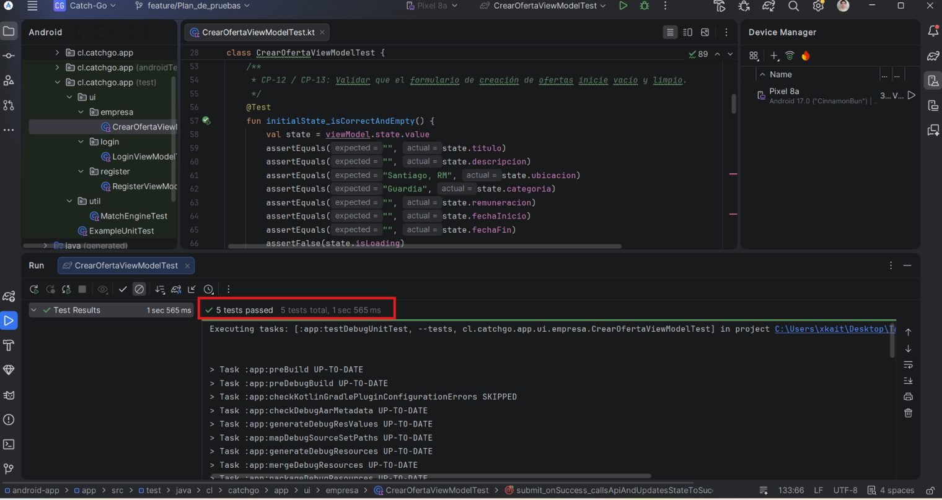
Figura 2. Evidencia de testing N° 1 del proyecto Catch & Go.
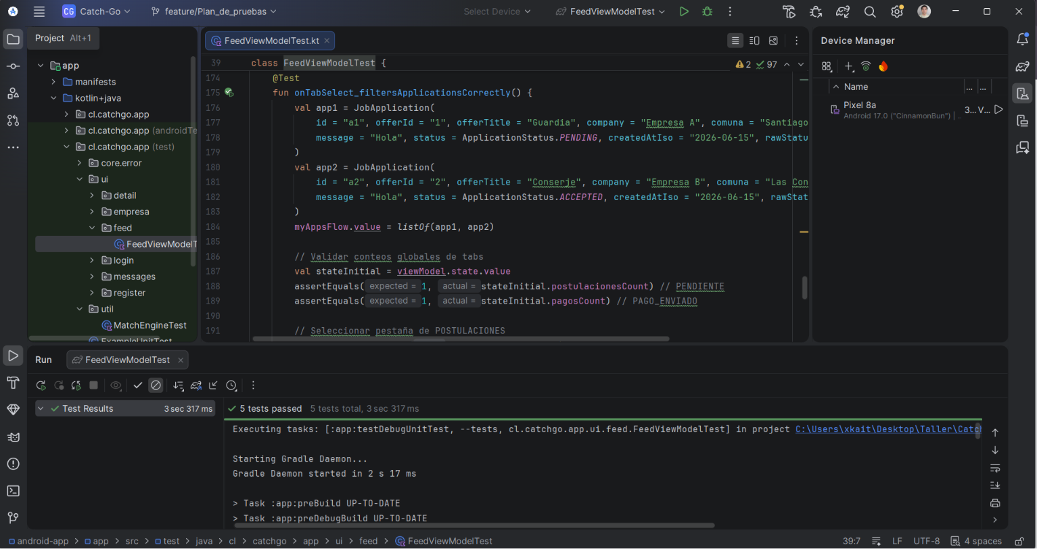
Figura 3. Evidencia de testing N° 2 del proyecto Catch & Go.
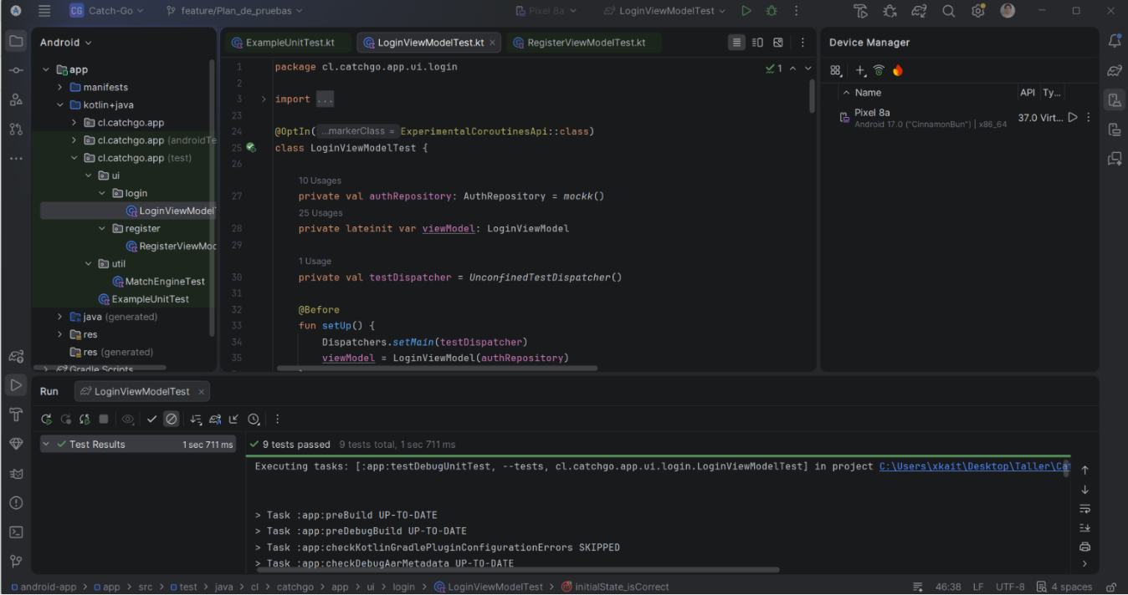
Figura 4. Evidencia de testing N° 3 del proyecto Catch & Go.
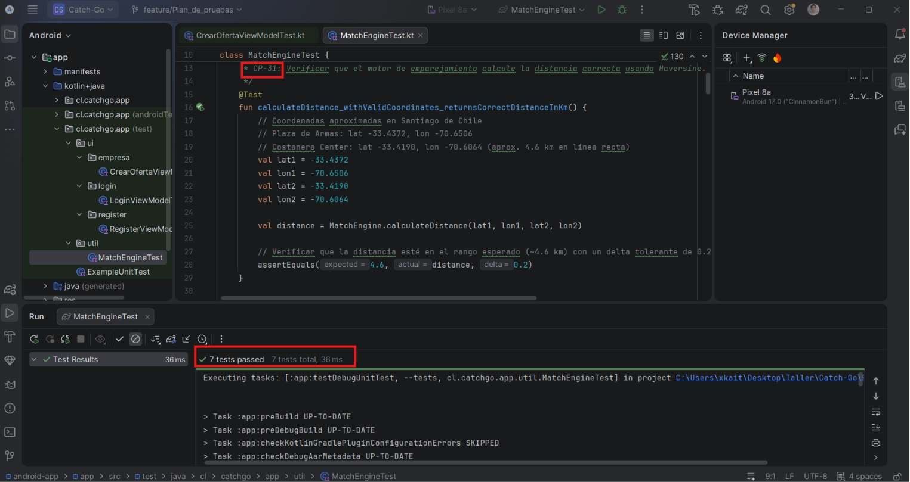
Figura 5. Evidencia de testing N° 4 del proyecto Catch & Go.
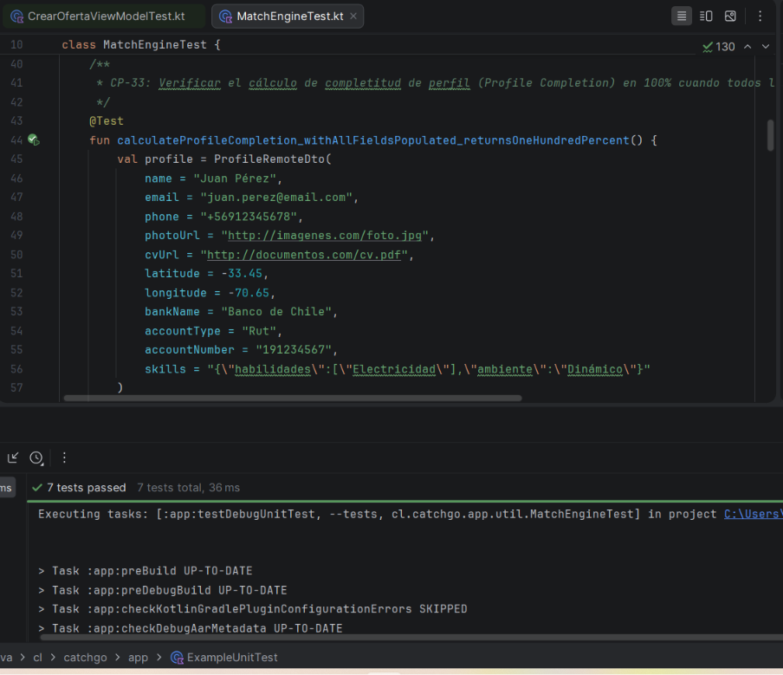
Figura 6. Evidencia de testing N° 5 del proyecto Catch & Go.
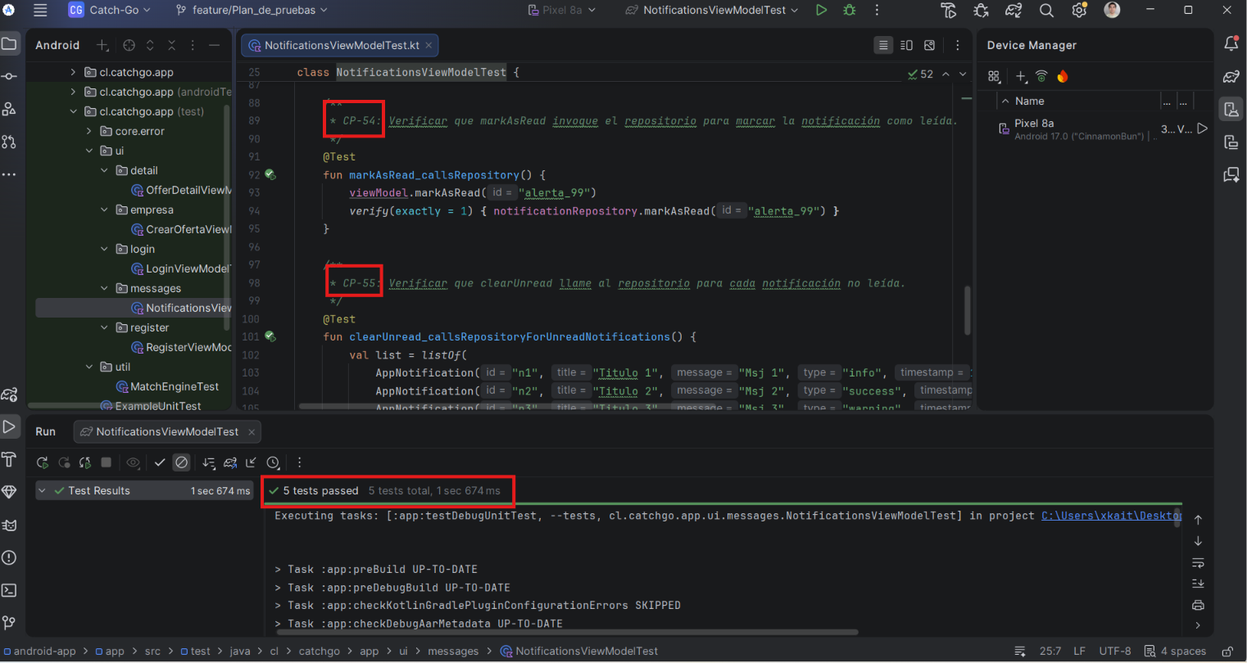
Figura 7. Evidencia de testing N° 6 del proyecto Catch & Go.
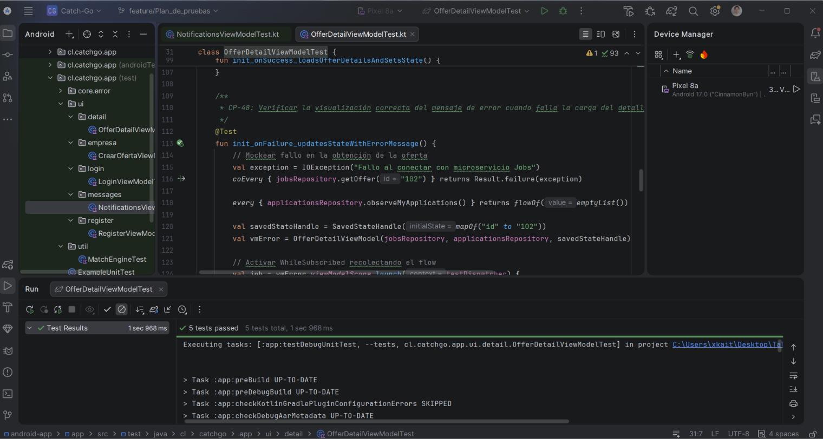
Figura 8. Evidencia de testing N° 7 del proyecto Catch & Go.
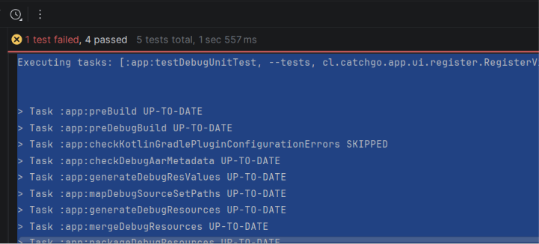
Figura 9. Evidencia de testing N° 8 del proyecto Catch & Go.
Figura 10. Evidencia de testing N° 9 del proyecto Catch & Go.
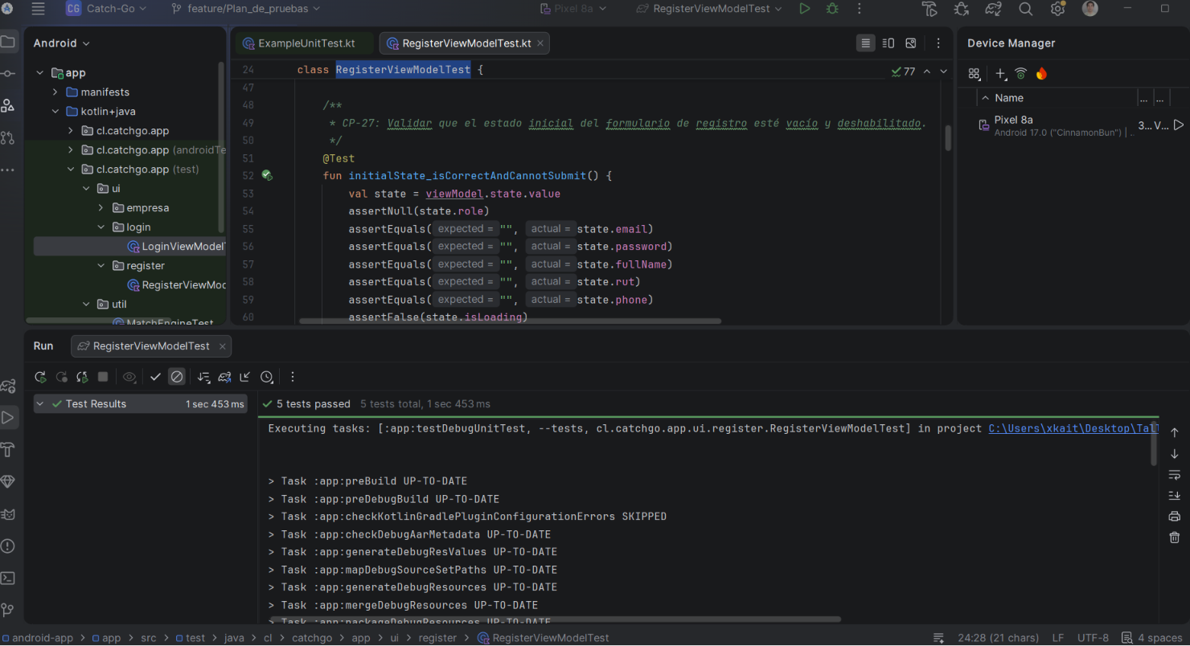
Figura 11. Evidencia de testing N° 10 del proyecto Catch & Go.

14. Mejoras realizadas según resultados de pruebas
Las mejoras aplicadas surgen directamente de los resultados de las pruebas. El objetivo fue corregir comportamientos que podían afectar la calidad del producto, reforzar validaciones, mejorar la experiencia del usuario y disminuir riesgos de seguridad.
Tabla 25. Hallazgos, mejoras aplicadas y fundamento técnico
Hallazgo / riesgo detectado | Caso relacionado | Mejora aplicada | Estándar asociado | Estado | Fundamento técnico
Posible registro con campos incompletos o correo inválido. | CP-03, CP-04, CP-63 | Se reforzaron validaciones de campos obligatorios, formato de correo y coincidencia de contraseñas. | Completitud / Corrección | Aplicada | Evita datos inconsistentes y reduce errores de soporte en el alta de usuarios.
Riesgo de acceso indebido con credenciales incorrectas. | CP-07 | Se validó bloqueo de login y mensaje controlado de credenciales incorrectas. | Seguridad | Aplicada | Impide ingreso no autorizado y mantiene respuesta clara para el usuario.
Persistencia de sesión dependiente de almacenamiento local. | CP-08, CP-64 | Se validó almacenamiento de token y redirección correcta según rol. | Usabilidad / Seguridad | Aplicada | Mejora continuidad de uso sin perder control de sesión.
Token JWT susceptible a expiración o alteración. | CP-65 a CP-68 | Se agregaron pruebas de generación, claims, firma alterada y expiración. | Seguridad | Aplicada | Asegura que solo tokens válidos sean aceptados por el backend.
Tarifa negativa o inválida en publicación de oferta. | CP-13 | Se reforzó validación para bloquear tarifas menores o iguales a cero. | Corrección / Pertinencia | Aplicada | Evita ofertas con condiciones económicas inválidas.
Errores de red o servicio podrían confundir al usuario. | CP-22 | Se validó mensaje amigable ante desconexión o falla temporal. | Usabilidad | Aplicada | Reduce frustración y guía al usuario a reintentar.
Pago manual sin comprobante o con parámetros faltantes. | CP-25, CP-69, CP-71 | Se validó deshabilitar confirmación sin archivo y controlar campos obligatorios en backend. | Seguridad / Completitud | Aplicada | Disminuye riesgo de pagos incompletos o solicitudes inválidas.
Dashboard podría mostrar opciones incorrectas según rol. | CP-19, CP-20, CP-23 | Se validaron vistas diferenciadas y limpieza de sesión al cerrar. | Seguridad / Pertinencia | Aplicada | Evita exposición de funciones que no corresponden al rol.
Las mejoras más relevantes se relacionan con validaciones de formularios, control de credenciales, uso de token, mensajes de error, persistencia de sesión, comunicación con servicios y consistencia visual entre pantallas. Esto fortalece el producto y demuestra que el testing se utilizó como una herramienta real de mejora, no solo como un trámite documental.

15. Cumplimiento de estándares de calidad, ética y seguridad
Tabla 26. Cumplimiento de estándares de calidad, ética y seguridad
Estándar | Cómo se aborda en el proyecto | Evidencia / casos asociados | Resultado
Usabilidad | Mensajes claros, botones con función reconocible, navegación con retorno y dashboard por rol. | Pruebas estándar E-1.1 a E-1.3, CP-19 a CP-24. | Cumplido
Seguridad | Control de credenciales, JWT, expiración, firma alterada y no exposición de datos reales. | CP-05 a CP-08 y CP-65 a CP-68. | Cumplido
Completitud | Cobertura de registro, login, perfil, ofertas, postulaciones, matching, pagos y Android. | 72 casos de prueba documentados. | Cumplido
Corrección | Validación de entradas, salidas esperadas y respuestas HTTP correctas. | CP-03, CP-04, CP-13, CP-69 a CP-72. | Cumplido
Pertinencia | Pruebas enfocadas en la problemática real de trabajos rápidos y contratación temporal. | Flujos trabajador/empresa y matching. | Cumplido
Ética y privacidad | Uso de datos ficticios, sin credenciales productivas ni información personal real. | Base de datos de prueba y dataset ficticio. | Cumplido
Desde el punto de vista ético, se trabajó con datos ficticios para pruebas, evitando utilizar información personal o comercial real. Además, se mantiene la separación entre roles, se controlan credenciales y se documentan evidencias sin exponer datos sensibles. Desde la perspectiva de calidad, el proyecto aplica trazabilidad requisito-caso, control de errores, evidencia de ejecución y mejoras justificadas técnicamente.

16. Riesgos, restricciones y condiciones para el éxito
Tabla 27. Riesgos, impactos y tratamiento recomendado
Riesgo / supuesto | Impacto | Tratamiento recomendado
El equipo es de solo tres integrantes con dedicación parcial. | Sobrecarga y retrasos. | Congelar alcance el 19 de mayo; priorizar auth, perfiles, ofertas, matching y demo.
Ramas con funcionalidades no consolidadas. | La demo puede no reflejar todo el trabajo real. | Actualizar develop y qa; hacer PR por módulo desde feature/init-frontend.
Declarar Machine Learning sin modelo entrenado. | Observación docente por sobrealcance. | Presentar matching por scoring y roadmap de ML posterior.
Cloud free con límites. | Caídas o suspensión por uso/idle. | Mantener demo local con Docker como respaldo y controlar variables de entorno.
Datos personales y normativa laboral. | Riesgo legal si se escala sin control. | Términos, privacidad, consentimiento y asesoría antes de producción real.
Marketplace sin masa crítica. | Poca adopción inicial. | Piloto por comuna y rubro; validar con empresas reales.
El principal riesgo del proyecto es el alcance, ya que el equipo debe equilibrar desarrollo, documentación y pruebas en un período académico acotado. Por esto, se prioriza un MVP demostrable, con funcionalidades clave funcionando y respaldadas por evidencias de testing.

17. Acta de aceptación y cierre
Tabla 28. Acta de aceptación de pruebas
Rol | Nombre | Conformidad | Firma | Fecha
Jefe de proyecto | Nicolás Iturrieta Villalobos | Acepta ejecución y resultados del ciclo QA |  | 18/06/2026
Analista testing | Marco Tassara Carrasco | Acepta casos y evidencias documentadas |  | 18/06/2026
Analista testing | Miguel Arredondo Vargas | Acepta casos y evidencias documentadas |  | 18/06/2026

17.1 Conclusión final
El Informe 3 de Catch & Go consolida la evolución del proyecto desde su definición inicial hasta la validación del producto mediante pruebas. La integración del Informe 2 con el informe de testing permite presentar una visión completa: problema, solución, requerimientos, diseño, arquitectura, planificación, valorización, pruebas, evidencias, mejoras y cierre.
Como resultado, se demuestra que Catch & Go es una solución coherente con la problemática identificada, ya que propone una forma más ordenada, trazable y segura de conectar empresas con trabajadores para trabajos temporales. Además, el ciclo QA evidencia que el equipo no solo construyó funcionalidades, sino que también validó su comportamiento y aplicó mejoras para aumentar la calidad del producto.
Para una siguiente etapa, se recomienda profundizar pruebas automatizadas, aumentar cobertura de seguridad, consolidar ambientes cloud, ampliar pruebas con usuarios reales controlados y mejorar los indicadores del matching. Con ello, el producto podría avanzar desde un MVP académico hacia una solución con mayor proyección técnica y comercial.

17.2 Lecciones aprendidas
- El testing debe planificarse desde los requerimientos, no al final del desarrollo.
- La trazabilidad entre requisito, caso de prueba y evidencia facilita defender técnicamente el proyecto.
- Los datos ficticios son necesarios para cumplir criterios éticos y proteger información sensible.
- La arquitectura modular facilita probar componentes por separado, pero exige controlar bien las integraciones.
- Un MVP debe priorizar estabilidad y claridad de flujo antes que agregar demasiadas funcionalidades.

18. Anexos

18.1 Fuentes y referencias internas utilizadas
Tabla 29. Fuentes y anexos del proyecto
Fuente | Dato utilizado | URL
Repositorio Catch & Go | Estructura, stack, ramas y alcance técnico | https://github.com/ProgramacionDuoc26/Catch-Go.git
Railway | Free trial, Hobby USD 5 mínimo de uso y Pro USD 20 mínimo de uso | https://railway.com/pricing
Vercel | Hobby gratis y Pro USD 20/mes + uso adicional | https://vercel.com/pricing
Supabase | Free tier y Pro referencial desde USD 25/mes + uso | https://supabase.com/pricing
Google Maps Platform | Geocoding/Geolocation con free usage cap de 10.000 y tarifa por 1.000 usos | https://developers.google.com/maps/billing-and-pricing/pricing
Cinco Días / El País | Job&Talent: ronda de EUR 92 millones y valoración EUR 1.300 millones | https://cincodias.elpais.com/companias/2025-04-10/jobtalent-cierra-una-ronda-de-92-millones-con-una-valoracion-de-1300-millones-y-da-entrada-a-blackrock.html
Excel entregado | Gantt, valorización, modelo de negocio, evaluación y referentes | Gantt Catch_and_go.xlsx

18.2 Pauta sugerida para defensa oral
Bloque | Qué explicar | Tiempo sugerido
Problema y solución | Explicar por qué Catch & Go responde a una necesidad real de trabajos rápidos y reclutamiento trazable. | 2 minutos
Arquitectura y módulos | Mostrar backend, frontend, Android, base de datos y separación por servicios. | 3 minutos
Plan de pruebas | Explicar estrategia, criterios de entrada/salida, datos de prueba y trazabilidad. | 3 minutos
Resultados y evidencias | Mostrar resumen 72 casos, evidencias visuales y resultados por componente. | 3 minutos
Mejoras y cierre | Explicar mejoras aplicadas, calidad, ética, seguridad y conclusión final. | 2 minutos

